В профессию посвящены, спортом объединены!

В 2019 году наша больница пополнилась 42 молодыми специалистами: 18 врачами и 24 работниками со средним медицинскими образованием (медицинскими сестрами, фельдшерами, акушерками, фельдшерами- лаборантами).

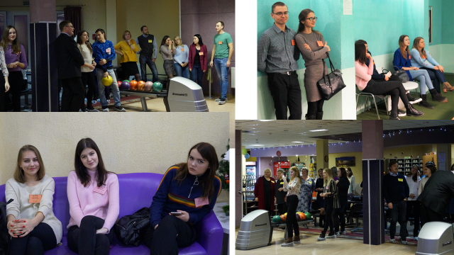
Проведение праздничной программы «Посвящение в профессию», традиционно, планировалось в преддверии новогодних и рождественских праздников и состоялось 05 декабря 2019 года.
Сценарий культурной и спортивно – массовой программы праздника был разработан профсоюзным комитетом больницы с участием в концертных номерах молодых специалистов. «Посвящение в профессию» проводилось на базе гостиничного комплекса «Днепровская жемчужина», где для турнира по боулингу, дартсу и бильярду среди молодых специалистов и наставников на 1,5 часа были арендованы четыре дорожки боулинга, два стола для игры в бильярд, дартс. Профсоюзным комитетом были подготовлены красочные грамоты для победителей по всем видам соревнований.
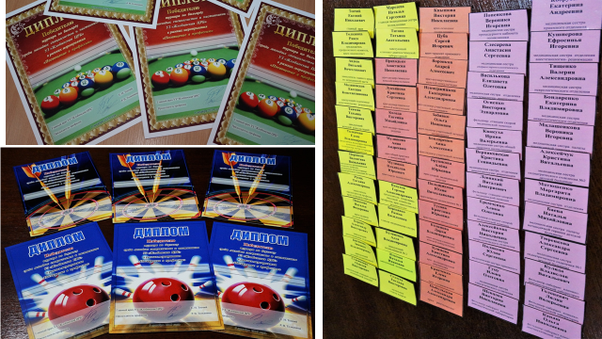
Изготовленные бейджи помогали быстро ориентироваться в кругу сверстников
и старших коллег.
Полтора часа соревнований пролетели, как одно мгновение. Для судейства по видам спорта дополнительно были привлечены наши спортсмены - активисты, которые не только «судили», но и помогли осваивать азы интересных видов спорта, развивать сноровку, ловкость и меткость.
2
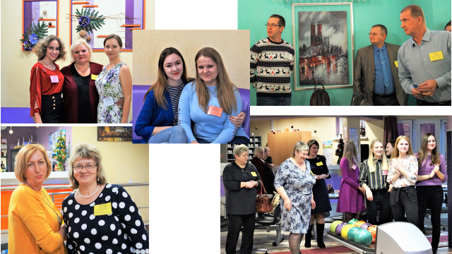
«Новички» осваивали технику бросков под радостные комментарии «старожил» боулинга. Те, кто впервые держал шар в руках, пережили радостные минуты новых непередаваемых ощущений.
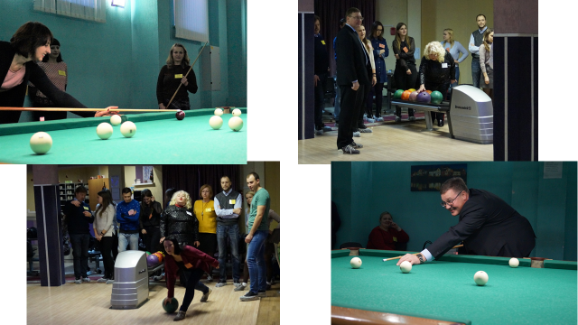
От молодежи не отставали старшие коллеги и ветераны, а в некоторых видах спорта им не было равных.
После спортивной программы все перешли в зал кафе «Днепровской
жемчужины» и разместились за удобными столиками для чаепития. Далее праздник продолжился концертной программой, подготовленной молодыми
специалистами и молодежью.
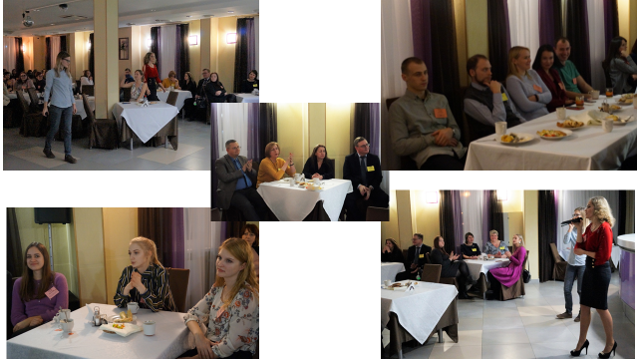

3
В концертной программе приняла участие наша молодежная группа «Starliqht» («Звездный свет»), созданная и дебютировавшая в 2018году. В составе группы наши молодые специалисты второго года: электрогитара - Толкачёва Юлия Вячеславовна, врач-офтальмолог поликлиники, солисты - Литовка Елена Игоревна врач-терапевт (участковый) поликлиники, Титаренко Денис Владимирович - врач общей практики (заведующий) Щедринской амбулаторией врача общей практики. В исполнении группы «Starliqht» прозвучали песни на русском, украинском и английском языках.
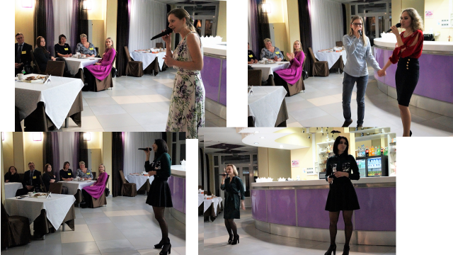
Далее всех радовали своим репертуаром и вокальными данными Лапина Александра Викторовна - врач - педиатр детской больницы, Слесарева Анастасия Сергеевна - медицинская сестра (процедурная) оториноларингологического отделения, Русць Татьяна Александровна - врач психиатр - нарколог, Брушкова Алена Юрьевна - врач скорой медицинской помощи.
Праздничную программу также вели наши коллеги - активные участники культурно- массовых мероприятий Русць Т.А. и Слесарева А.С.

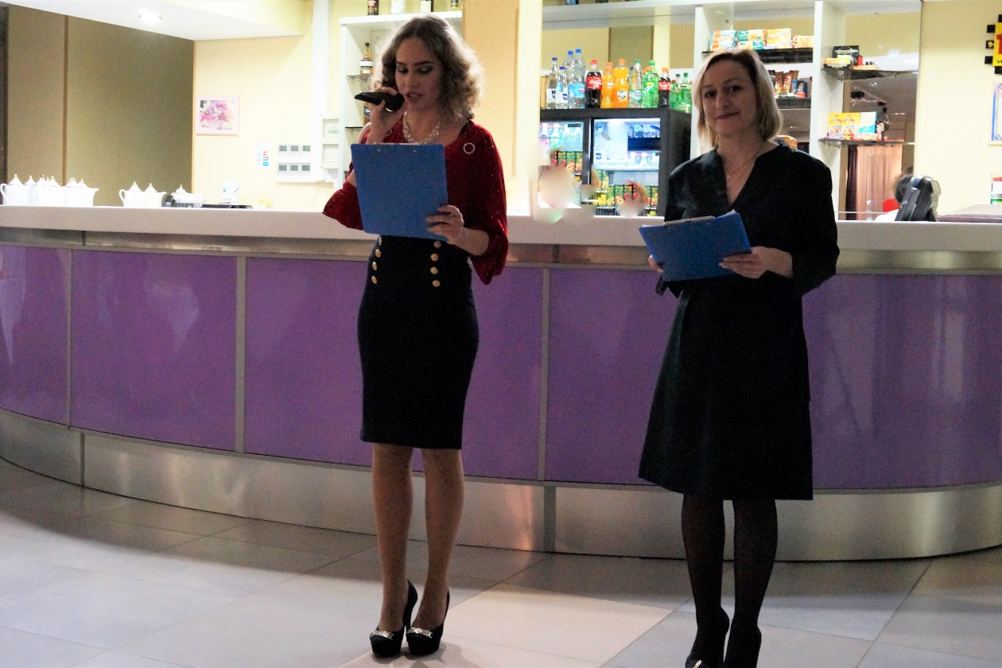

4
Во время праздничной церемонии посвящения в профессию с напутственными словами к молодым специалистам обратились старшие коллеги: главный врач Топчий Евгений Николаевич, заместитель главного врача по медицинской части Авдеев Виталий Вячеславович, заведующий отделением анестезиологии – реанимации Малиновская Евгения Константиновна, заведующий поликлиникой Власова Наталья Ивановна, главная медицинская сестра Бородавко Римма Васильевна, председатель совета ветеранов больницы Полищук Валентина Ильинична.
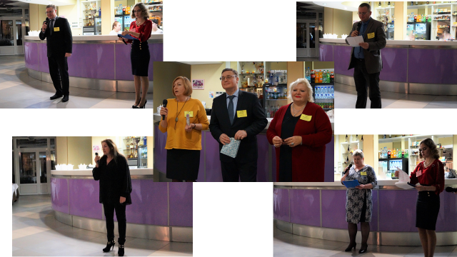
В своих выступлениях они поздравили молодых специалистов с выбором самой гуманной и благородной профессии медицинского работника и пожелали им освоения азов профессионального мастерства, неизменного следования медицинской этике, принципам гуманного и уважительного отношения к пациентам.
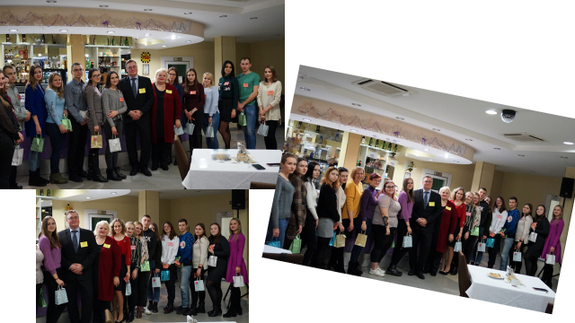

5
В продолжение праздничной программы каждому молодому специалисту были вручены памятные сувениры и купоны на 50,00 рублей для приобретения медицинской одежды.
Далее под дружные аплодисменты прошла церемония награждения победителей турниров по боулингу, бильярду и дартсу.
Диплом III степени в соревнованиях по дартсу разделили между собой молодые специалисты: врач - невролог поликлиники №2 Пильщикова Юлия Вячеславовна и фельдшер-лаборант клинико-диагностической лаборатории Кулида Владислав Витальевич.
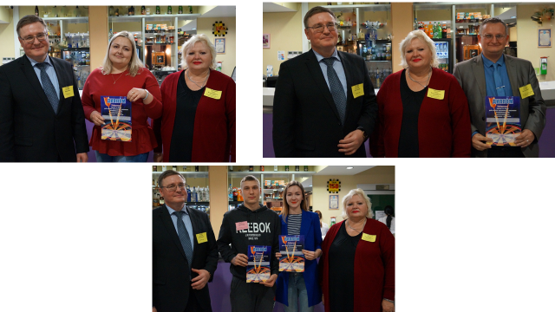
Диплом II степени в соревнованиях по дартсу у наставника - заместителя главного врача по медицинской части Авдеева Виталия Вячеславовича.
А победительницей турнира по дартсу стала заведующий поликлиникой №2 Кулаженко Алла Владимировна, которой был вручен Диплом I степени. В меткости ей не было равных - не зря по специальности она офтальмолог!
А вот в турнире по боулингу все награды достались молодым специалистам:
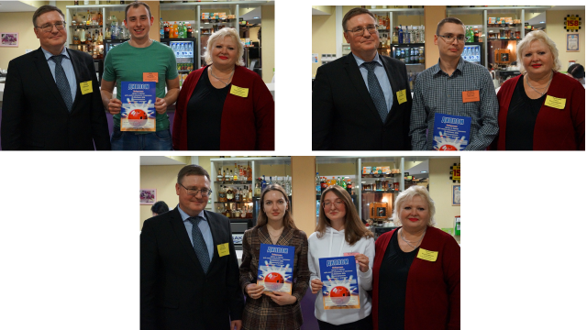

6
Диплом III степени у фельдшера станции скорой медицинской помощи Еромченко Алины Олеговны и медицинской сестры отделения анестезиологии-реанимации Кушнеровой Ефросиньи Игоревны;
Диплом II степени у врача-хирурга поликлиники Мулюкова Владислава Юрьевича. А вот абсолютным победителем турнира по боулингу и обладателем Диплома I степени стал врач-терапевт приемного отделения Цуба Сергей Игоревич.
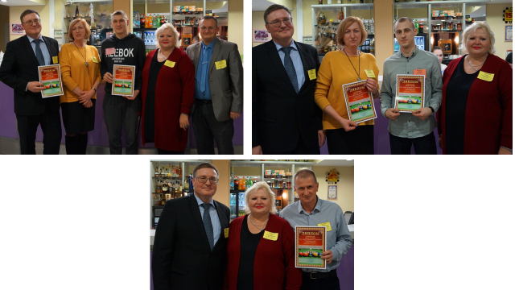
В итогах турнира по бильярду, также как и в дартсе, призовые места поровну разделили между собой молодые специалисты с наставниками:
Диплом III степени у врача анестезиолога - реаниматолога отделения анестезиологии - реанимации, председателя спортивно- массовой комиссии профсоюзного комитета Пацукова Германа Александровича;
Диплом II степени у главной медицинской сестры Бородавко Риммы Васильевны и врача анестезиолога - реаниматолога отделения анестезиологии - реанимации Воронкова Андрея Алексеевича.
А победителями турнира по бильярду стали: главный врач Топчий Евгений Николаевич и фельдшер-лаборант клинико-диагностической лаборатории Кулида Владислав Витальевич, которые стали обладателями Дипломов I степени.
Всех победителей с радостью поздравили коллеги и организаторы праздника.
Кульминационным моментом мероприятия стал восьмикиллограммовый торт в виде книги.
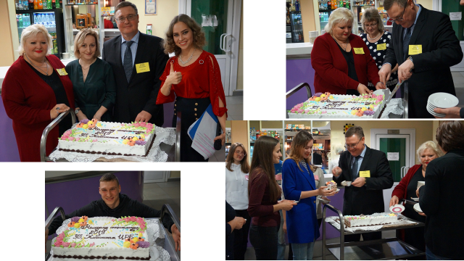

7
Символическая надпись на торте: «Молодому специалисту УЗ «Жлобинская ЦРБ» - 2019» еще раз напомнила о цели нашего мероприятия.
Право разделить торт было предоставлено главному врачу Топчию Е.Н., который блестяще справился с этим заданием. Торт оказался не только красиво оформленным, но и необыкновенно вкусным. Праздник закончился, с положительными эмоциями все уходили домой, а кто-то и на дежурство…
Все были приятно удивлены и счастливы, что наш коллектив вот уже второй год подряд пополняется не только квалифицированными специалистами, но и талантливыми молодыми людьми, проявляющими себя в спортивных соревнованиях и культурной жизни коллектива.
В добрый путь им!

13.12.2019
С уважением,
председатель профсоюзного комитета Р.В.Толканица

